30年1月 NMC月例会の報告
講演テーマ ：「原発賠償問題のいろいろ⇔弁護士の立場から」

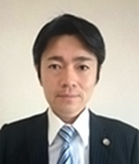
- 開催日： 1月29日(月) 18:30~20:00
- 講師： 会員 古川 修二(弁護士) 写真→
- 開催場所： あんさんぶる荻窪 第２会議室
- 参加者数： 17人
- 内 容： 雪の後の寒さとインフルエンザ（隠れインフラ）
の流行で1名欠席者が居ましたが、定刻に始
まりました。大震災後から福島原発の問題は
非難の物理的保障と精神的な保障問題等について
資料に基づいて丁寧にお話し下さいました。
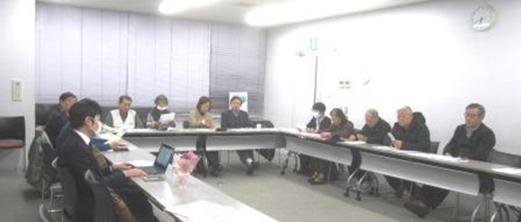
←会場風景
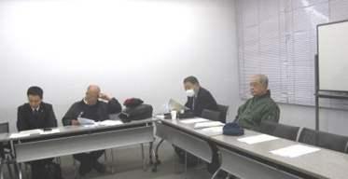
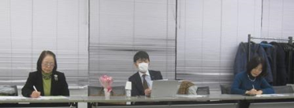
恩田、廣瀬、小高、内田、細越、小池、長谷川(非会員)、入船
金子、
小川(啓)、浅川、
石村、小川(俊)、森、
宮崎、古川、高橋
（会員16名、非会員1名）

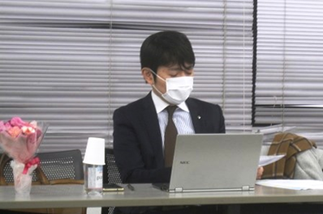

懇親会（中華『李房』）では会員講師(オペラ・アリアの会への参加等)を囲んで、月例会、分科会（アジアB研の海外研修旅行、山歩き等）への宣伝、お誘いをしたり会員の講師ならではの仲間意識でのお話しで盛り上がりました。 （司会・講師紹介。写真/文責：宮崎）

